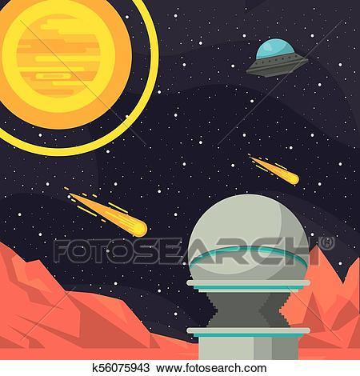
Pozdravljen!

V šestem tednu boš potoval v svet zgodb, domišljije …
Predstavljaj si, da bi sonce naenkrat postal črno. Kakšne bi bile posledice tega?
Bi bilo možno, kaj takega v našem resničnem svetu, ali je to le plod izmišljije/fantastike?
Čaka te znanstveno fantastična zgodba. Kaj že veš o znanstveni fantastiki?

Veš, na koga se obrneš, ko naletiš na težavo, vprašanje … (učiteljici Petra in Lili).
Ne pozabi na dokaze o učenju.

Lepo te pozdravljam!
učiteljica Petra R.

